Гимнастика при плоскостопии
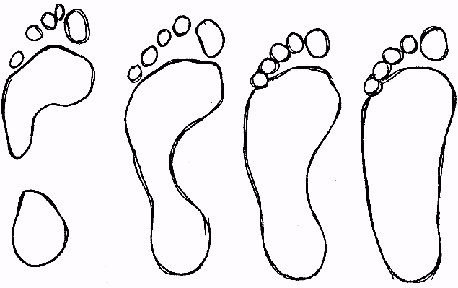
Что такое плоскостопие?
Плоскостопие – это состояние, при котором нормальный свод стопы с внутренней стороны низкий или отсутствует. Из-за неправильного положения стопы нарушаются ее опорные функции - амортизация и баланс.
Самые характерные признаки плоскостопия:
- изменение формы стопы: плоская стопа, появление «косточки» у большого пальца, чрезмерно широкая стопа;
- косолапость при ходьбе;
- изменения осанки и походки;
- боли в стопах, коленях, тазобедренных суставах
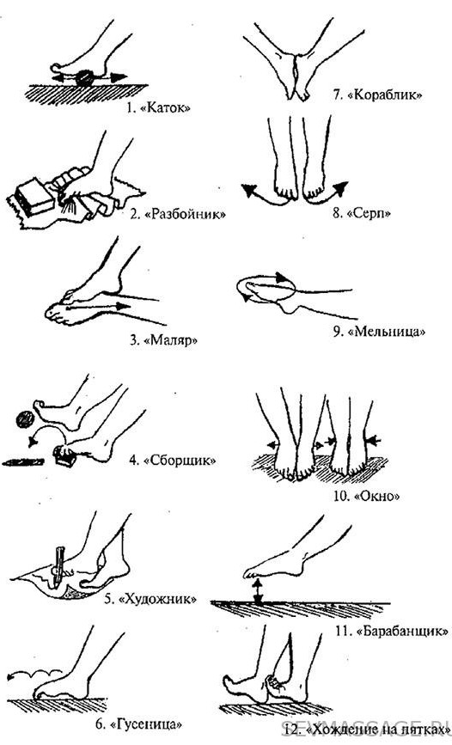
Комплекс упражнений

«Каток». Катать вперед-назад мяч, скалку или бутылку.
«Разбойник». Сидя на полу с согнутыми ногами, пятки плотно прижаты к полу. Движениями пальцев ног стараться подтащить под пятку разложенное полотенце/салфетку с небольшим грузом. «Сборщик». Сидя на полу или стоя собирать пальцами одной ноги различные мелкие предметы, разложенные на полу, и складывать их в кучки. Затем пальцами ног без помощи рук переложить эти предметы из одной кучки в другую.
«Художник». Карандашом, зажатым пальцами ноги, рисовать на листе бумаги различные фигуры, придерживая лист другой ногой.
«Кораблик». Сидя на полу с, согнув колени, подошвы ног прижаты друг к другу. Постепенно стараться выпрямить колени до тех пор, пока пальцы и пятки ног не будут прижаты друг к другу.
«Мельница». Сидя на полу с выпрямленными коленями, описывают ступнями круги в двух направлениях.
«Окно». Стоя на полу разводить и сводить выпрямленные ноги, не отрывая ступни от пола.
«Хождение на пятках». Ходить на пятках, не касаясь пола пальцами и подошвой.

Выполнила: студентка 313 группы
Секушенко Мария

